Schmetterlings-Babymassage ~ Bindung durch Berührung
Ein Kurs für Mütter und Väter mit ihren Babys im Alter von 1-4 Monaten
In diesem Kurs nähren und stärken Sie durch schmetterlingsleichte Körperberührungen die liebevolle Verbindung mit Ihrem Baby.
Wir nehmen uns an 4 Kurstreffen Zeit, die verschiedenen Bedürfnisse und Körperbotschaften der Babys wahrzunehmen, zu verstehen und zu beantworten.
Gezielte Atem- und Körperübungen können helfen, gleichzeitig in einer guten Verbindung mit sich selbst und mit dem Baby zu sein. Es sind Übungen, die gut im manchmal herausfordernden Alltag eingesetzt werden können.
Durch die kleine Gruppengrösse von maximal 4 Mutter/Vater-Kind-Paaren besteht die Möglichkeit, im Kursverlauf gezielt auf Fragen zu den jeweiligen Entwicklungsthemen (wie schlafen, stillen, schreien) der Kinder einzugehen.
Die Babys dürfen im Kurs ihren Bedürfnissen folgen - schlafen, weinen, trinken...
Kursleitung: Rahel Küffer (Hebamme, Bewegungspädagogin, Fachberaterin für Emotionelle Erste Hilfe, Mutter)
Gina Baldsiefen (Pflegefachfrau für Mutter & Kind, Fachberaterin für Emotionelle Erste Hilfe, Stillberaterin)
Kursort: Praxis Stillpunkt, Gryphenhübeliweg 40, 3006 Bern
in der Nähe des Thunplatzes (Wegbeschreibung siehe www.stillpunkt.ch)
Kursdaten: Jeweils Freitags, 11.1.19; 18.1.19; 25.1.19; 1.2.19 von 09:30 - 11:00 Uhr
Jeweils Donnerstags, 28.2.19; 7.3.19; 14.3.19; 21.3.19 von 09:30 - 11: 00 Uhr
Jeweils Freitags, 3.5.19; 10.5.19; 17.5.19; 24.5.19 von 09:30 – 11:00 Uhr

Kurskosten: 200.- für 4 Termine
Kursanmeldung & weitere Informationen: Gina Baldsiefen 076 710 80 75, gina.baldsiefen@stillpunkt.ch
Rahel Küffer 078 789 55 91, rahel.kueffer@mail.ch
Wir freuen uns, Ihnen und Ihren Kindern zu begegnen.
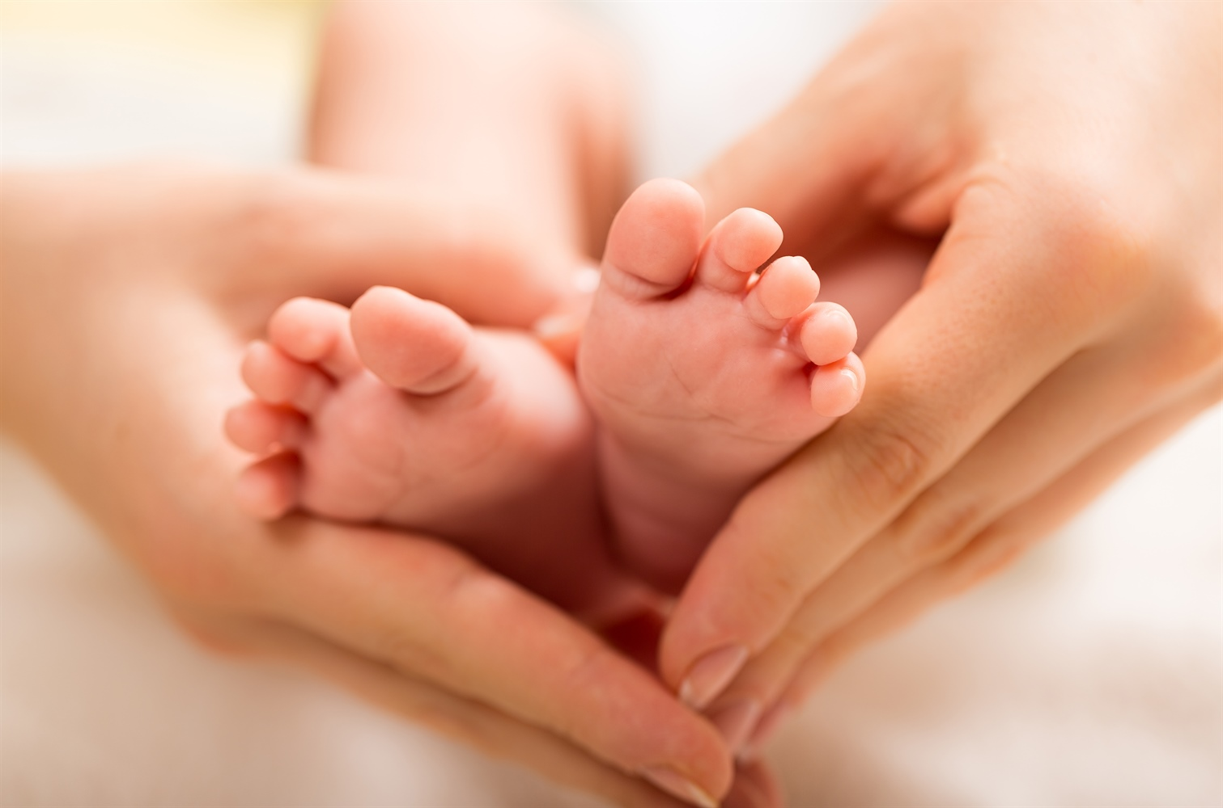

Schmetterlings-Babymassage

